1.HTML Forms

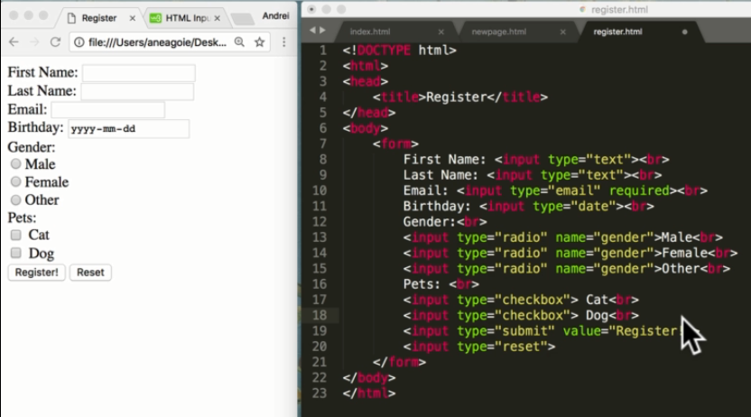

Cái radio 3 cái cùng name thì nó cùng là 1 trường của name đó, value của name đó sẽ là 1 trong 3 cái, chỉ check được 1 cái

2. HTML Forms 2

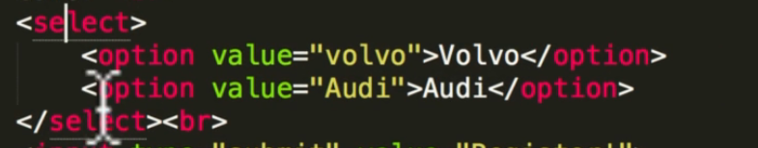



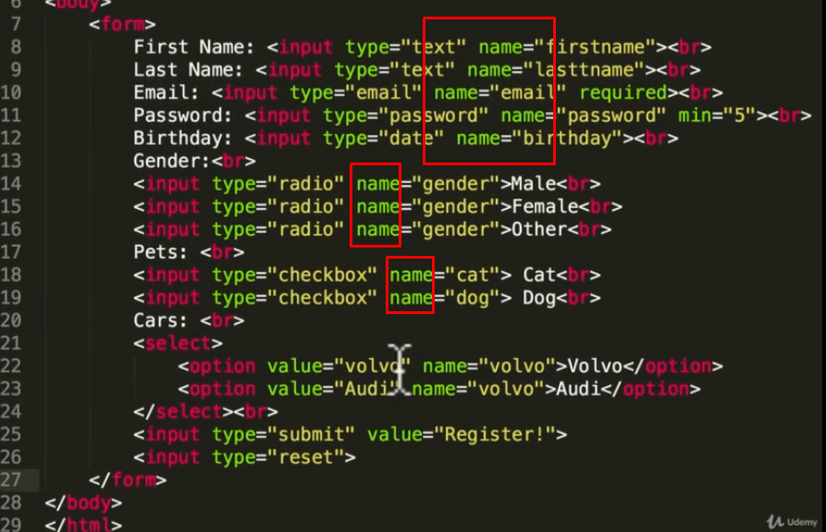

Name, đại diện cho trường đó



Click cái submit thì link chuyển qua có thêm đoạn ni



Đây chính là get method của html

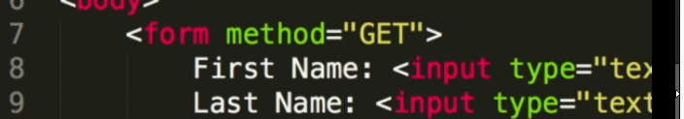

Get là mặc định nếu ko có method này

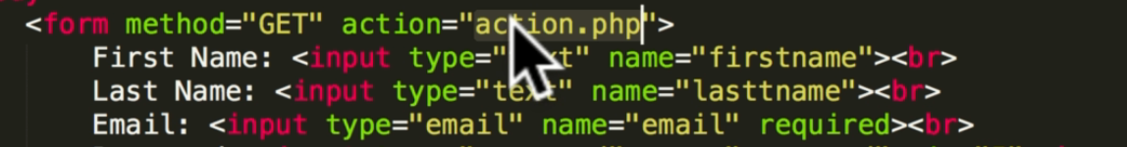

Khi nhấn submit thì chạy file ở action

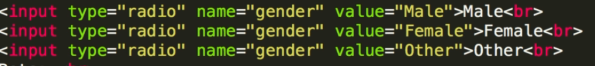

Ơ trên Thiếu value

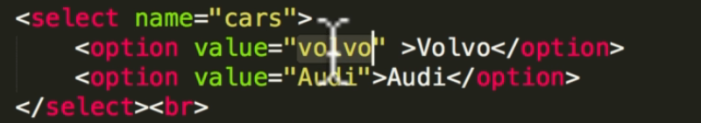

ở trên thiếu name

4. HTML Tags 3

Div : block

Span : inline

5. HTML vs HTML 5

